- 网站显示：
风格以红色系为主，结合下图的风格，体现时代感和活泼感【美工自行把握】。
网站标题：岭南追梦专题网站（需要一个logo和字放到一起的图片）

- 首页
参照学校主页的布局，列表和图片展示相结合。
包含专题建设、工作动态、通知公告、活动实践、支部风采四大模块的概要内容展示；右侧设置：访问量统计、支部足迹排行榜、app下载、后台登陆、微信微博关注等模块。
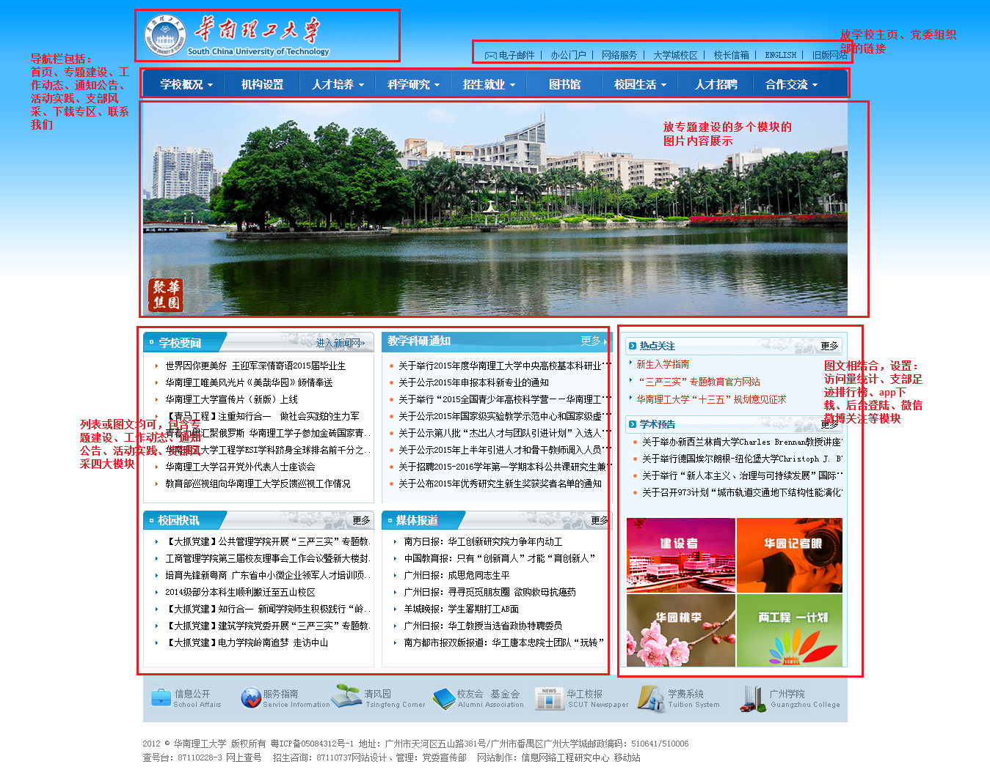
- 导航栏包括：
首页、专题建设、工作动态、通知公告、活动实践、支部风采、下载专区、联系我们
点击“专题建设”出现“在这里感悟爱国”、“在这里在这里领悟创新”、“在这里追求富强”、“在这里勇于担当”四个下拉菜单，每一个均可点击跳转到相应界面。
点击“活动实践”，出现“社会实践”、“志愿服务”两个下拉菜单。
- 专题建设
作为首页的主要展示模块，以图片展示为主，配以一句话文字说明，动态播放四个专题“在这里感悟爱国”、“在这里在这里领悟创新”、“在这里追求富强”、“在这里勇于担当”的内容；点击图片可跳转到对应专题的界面。
- 工作动态
作为组织部关于岭南追梦专题的一些会议、大型活动等的新闻呈现模块，列表形式显示，点击每一行链接可跳转。
- 通知公告
组织部发布学校通知、学院发布学院通知、支部发布支部通知公告公告，不同单位做出标记，列表形式显示，点击每一行链接可跳转。
例如：【组织部·XX通知】、【XX学院·XX通知】……
- 活动实践
包括社会实践、志愿服务等活动、新闻的发布，不同类别做出标记，列表显示，点击每一行链接可跳转。
例如【社会实践·XXX】、【志愿服务·XXX】……
- 支部风采
提供给各党支部活动新闻的发布，不同支部做出标记显示，动态图文显示，默认显示最新的五条新闻动态，点击可跳转链接。
- 访问量统计
统计网站的访问量。
- 支部足迹排行榜（可保留模块，具体实现先不实现）
根据后台对应支部的新闻发布量统计
- app下载
图文显示，提供一个移动app的下载链接
- 后台登陆
提供后台登陆界面的链接
- 微信微博关注
图文显示，提供二维码扫描
- 专题建设
四个“在这里感悟爱国”、“在这里在这里领悟创新”、“在这里追求富强”、“在这里勇于担当”分别为四本书的内容（目前只有一本书的内容），先只做一个模块。
- 在这里感悟爱国
两栏显示，左侧包括“序”、“专家导读”、“在广东”
序，显示正文文字；
专家导读，显示标题、正文文字；
在广东，显示下图所示内容，点击每一个地点在本页面内显示对应的图文（每一个地点都有一篇图文与之相对应）
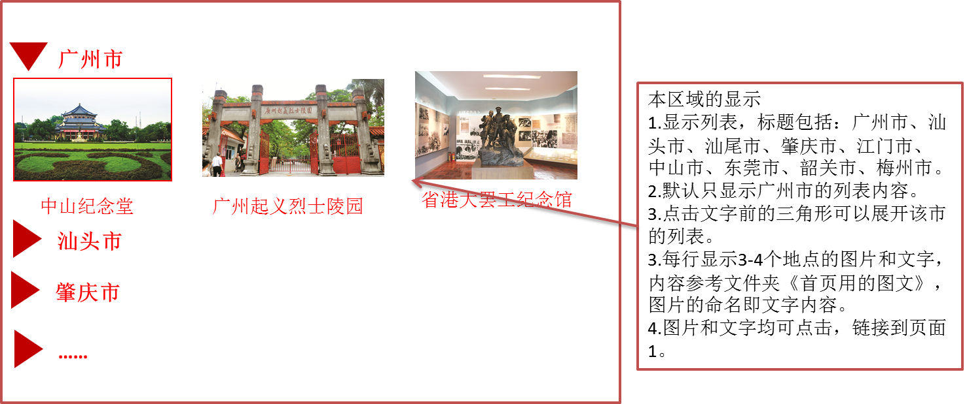
- 工作动态
列表显示，每页10条，可翻页；点击每行可跳转链接，链接页面有图片、文字，链接页面查看之后可返回列表。
- 通知公告
列表显示，每页10条，可翻页；点击每行可跳转链接，链接页面有图片、文字，查看之后可返回列表。
- 活动实践
两栏显示，左边栏包括“社会实践”、“志愿服务”，点击显示对应的右边栏；右边栏列表显示，每页10条，可翻页；点击每行可跳转链接，链接页面有图片、文字，查看之后可返回列表。
- 支部风采
两栏显示，左边栏包括各个学院，点击显示对应的右边栏；
右边栏列表显示，每页10条，可翻页；每行需显示支部信息，点击每行可跳转链接，链接页面有图片、文字，查看之后可返回列表。
- 下载专区
列表显示，提供可供下载的文件、app等，点击跳转链接页面，提供对应功能。
- 联系我们
文字显示组织部信息。
- 后台权限：
提供三级后台登陆权限。
- 一级权限：组织部，包含发布、修改、审核二级权限发布的内容、建立二级权限账号等功能；
- 二级权限：学院、其他单位，可由一级权限建立，包含发布、修改、审核三级权限发布的内容、建立三级权限账号等功能；
- 三级权限：各个党支部、团支部，可由二级权限创建，包含发布、修改等功能。

补充说明：
